一、本地环境的配置

1、java运行环境
自动化测试框架的运行需要java运行环境，在本机安装jdk 6.0并配置环境变量。

（1）jdk6.0的安装
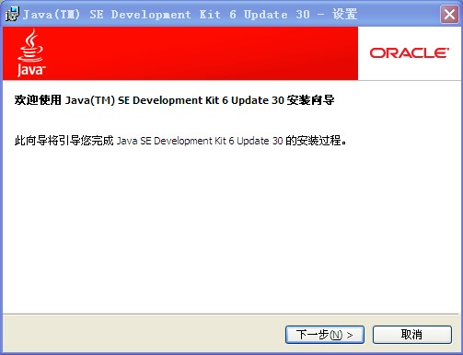
下一步
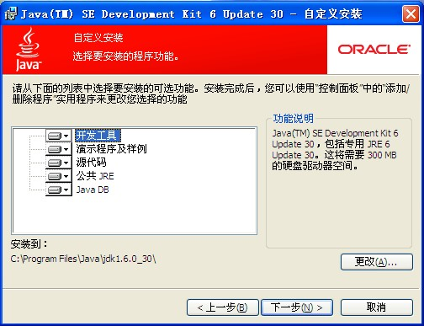
默认是安装到了C:\Program Files\Java\jdk1.6.0_30\目录下，可以通过“更改”按钮对安装路径进行自定义。
下一步。
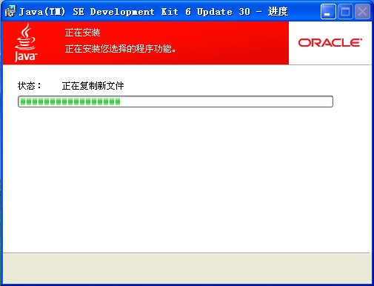
正在安装中…… 复制文件结束，安装JDK完毕。

接下来出现的对话框是询问是否安装JRE(Java Runtime Environment)。Java运行环境，这是可选的，因为JDK中已经包含Java的开发环境和运行环境(JRE)两部分。
如果你只对已有的Java程序进行运行，而不要进行Java程序的开发，那么只需安装JRE即可，因为JRE的体积较小。
所以不需安装可以点“取消”按钮。
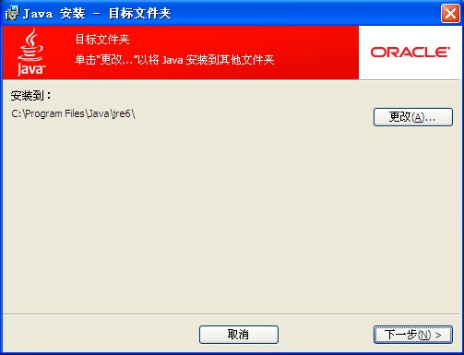
默认是安装到了C:\Program Files\Java\jre\目录下，可以通过“更改”按钮对安装路径进行自定义。

如果点下一步
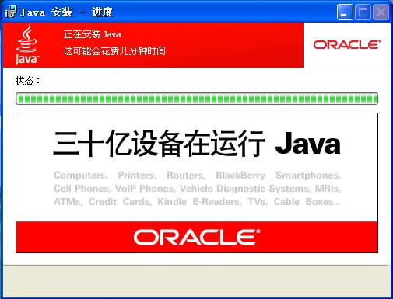
正在安装JRE……
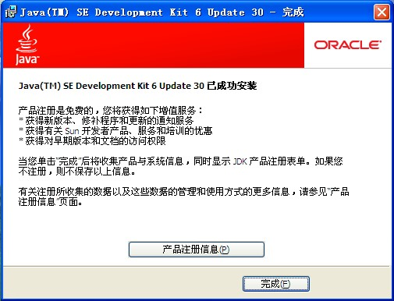
安装完毕。

（2）配置java环境变量
为了方便使用JDK中的Java工具。进行环境变量的配置。
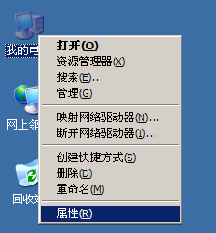
打开属性对话框，选择“高级”标签。
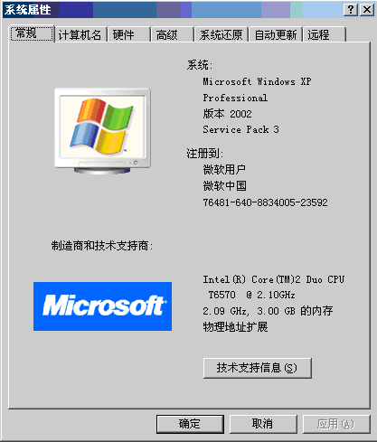

选择下面的“环境变量”按钮。
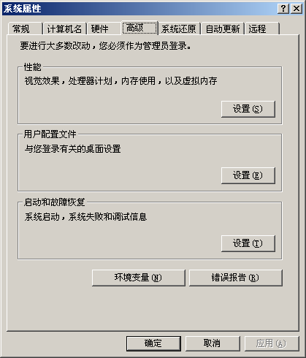

在系统变量下，点击新建 –>> 新建系统变量
- 新建系统变量 JAVA_HOME
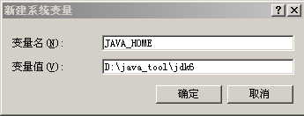

变量名：JAVA_HOME
变量值： D:\java_tool\jdk6

注：这里的 D:\java_tool\jdk6就是解压缩jdk6到本机的路径。

- 新建系统变量 CLASSPATH
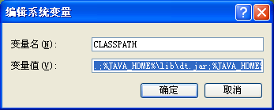

变量名：CLASSPATH
变量值： .;%JAVA_HOME%\lib\dt.jar;%JAVA_HOME%\lib\tools.jar;

- 编辑 Path 系统变量

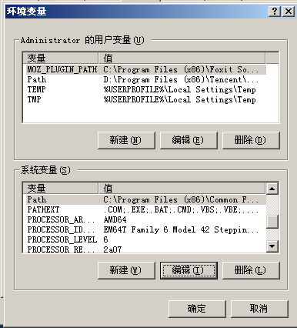

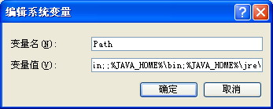

变量名：Path
在变量值中加入：%JAVA_HOME%\bin;%JAVA_HOME%\jre\bin;

注意：该配置表示本机也安装了JRE。

（3）验证是否成功
打开DOS命令行，开始—运行—输入cmd。
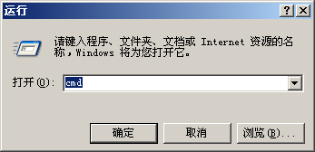
确定。
输入jdk工具之一 javac 如果看到下图，
如果你看到的提示是：javac命令的参数信息 如下图
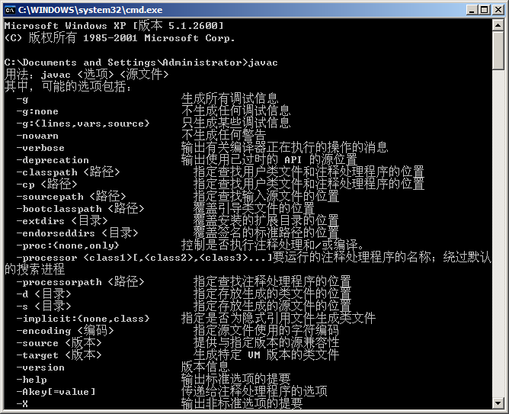
恭喜，配置成功。

2、数据库的安装配置
数据库使用mysql 5.0，并安装数据库可视化软件Navicat，同时需要安装mysql驱动程序mysql-connector-odbc-5.1.6-win32。

（1）mysql的安装和配置
下面的是MySQL安装的图解，用的可执行文件安装的，详细说明了一下！打开下载的mysql安装文件mysql-5.0.27-win32.zip，双击解压缩，运行“setup.exe”，出现如下界面
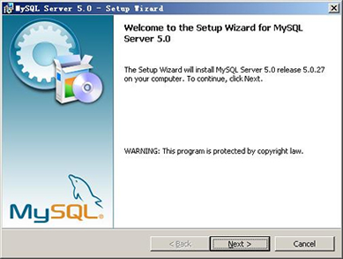
mysql安装向导启动，按“Next”继续
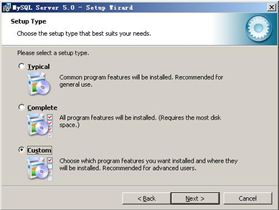
选择安装类型，有“Typical（默认）”、“Complete（完全）”、“Custom（用户自定义）”三个选项，我们选择“Custom”，有更多的选项，也方便熟悉安装过程:
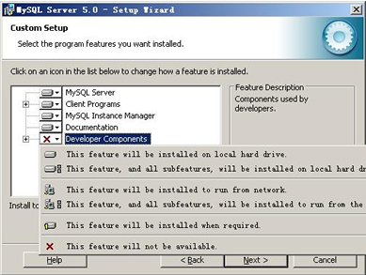
在“Developer Components（开发者部分）”上左键单击，选择“This feature, and all subfeatures, will be installed on local hard drive.”，即“此部分，及下属子部分内容，全部安装在本地硬盘上”。在上面的“MySQL Server（mysql服务器）”、“Client Programs（mysql客户端程序）”、“Documentation（文档）”也如此操作，以保证安装所有文件。点选“Change...”，手动指定安装目录。
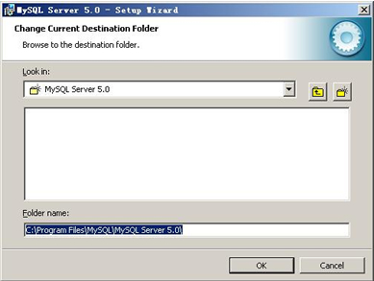
填上安装目录，我的是“F:\Server\MySQL\MySQL Server 5.0”，也建议不要放在与操作系统同一分区，这样可以防止系统备份还原的时候，数据被清空。按“OK”继续。
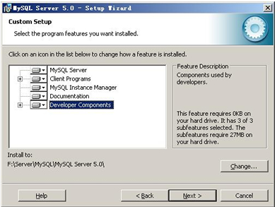
返回刚才的界面，按“Next”继续
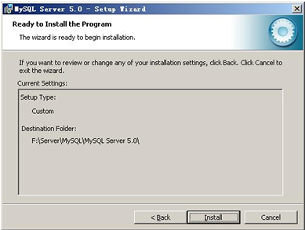
确认一下先前的设置，如果有误，按“Back”返回重做。按“Install”开始安装。
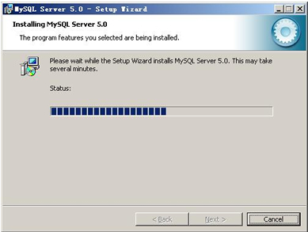
正在安装中，请稍候，直到出现下面的界面
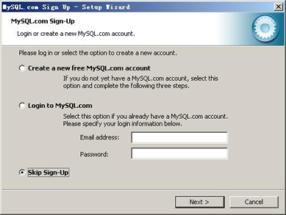
这里是询问你是否要注册一个mysql.com的账号，或是使用已有的账号登陆mysql.com，一般不需要了，点选“Skip Sign-Up”，按“Next”略过此步骤。
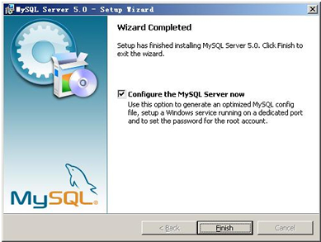
现在软件安装完成了，出现上面的界面，这里有一个很好的功能，mysql配置向导，不用向以前一样，自己手动乱七八糟的配置my.ini了，将 “Configure the Mysql Server now”前面的勾打上，点“Finish”结束软件的安装并启动mysql配置向导。
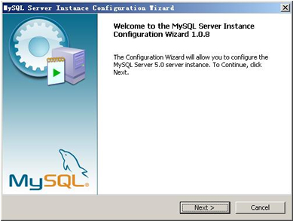
mysql配置向导启动界面，按“Next”继续
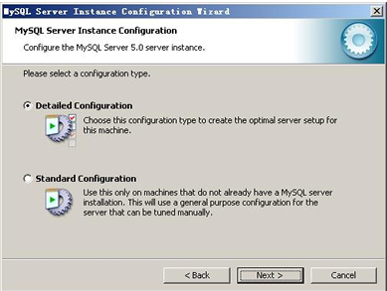
选择配置方式，“Detailed Configuration（手动精确配置）”、“Standard Configuration（标准配置）”，我们选择“Detailed Configuration”，方便熟悉配置过程。
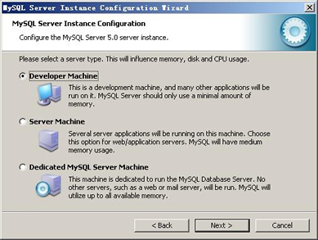
选择服务器类型，“Developer Machine（开发测试类，mysql占用很少资源）”、“Server Machine（服务器类型，mysql占用较多资源）”、“Dedicated MySQL Server Machine（专门的数据库服务器，mysql占用所有可用资源）”，大家根据自己的类型选择了，一般选“Server Machine”，不会太少，也不会占满。
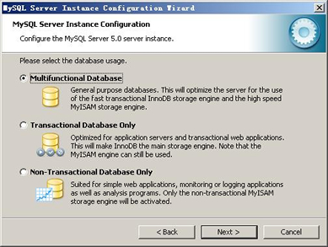
选择mysql数据库的大致用途，“Multifunctional Database（通用多功能型，好）”、“Transactional Database Only（服务器类型，专注于事务处理，一般）”、“Non-Transactional Database Only（非事务处理型，较简单，主要做一些监控、记数用，对MyISAM数据类型的支持仅限于non-transactional），随自己的用途而选择了，我这里选择“Transactional Database Only”，按“Next”继续。
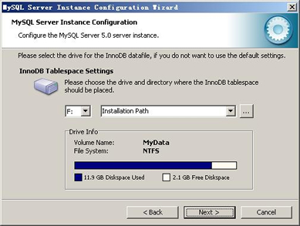
对InnoDB Tablespace进行配置，就是为InnoDB 数据库文件选择一个存储空间，如果修改了，要记住位置，重装的时候要选择一样的地方，否则可能会造成数据库损坏，当然，对数据库做个备份就没问题了，这里不详述。我这里没有修改，使用用默认位置，直接按“Next”继续

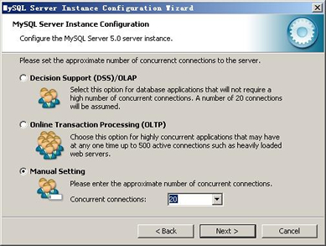
选择您的网站的一般mysql访问量，同时连接的数目，“Decision Support(DSS)/OLAP（20个左右）”、“Online Transaction Processing(OLTP)（500个左右）”、“Manual Setting（手动设置，自己输一个数）”，我这里选“Online Transaction Processing(OLTP)”，自己的服务器，应该够用了，按“Next”继续
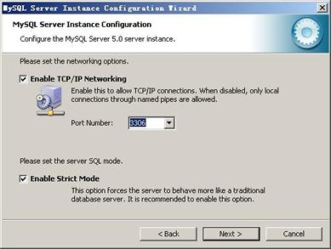
是否启用TCP/IP连接，设定端口，如果不启用，就只能在自己的机器上访问mysql数据库了，我这里启用，把前面的勾打上，Port Number：3306，在这个页面上，您还可以选择“启用标准模式”（Enable Strict Mode），这样MySQL就不会允许细小的语法错误。如果您还是个新手，我建议您取消标准模式以减少麻烦。但熟悉MySQL以后，尽量使用标准模式，因为它可以降低有害数据进入数据库的可能性。按“Next”继续
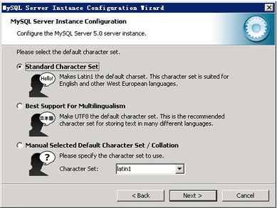
西文编码，第二个是多字节的通用utf8编码，我们选择utf8编码。按 “Next”继续。
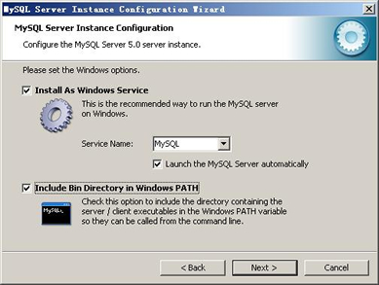
选择是否将mysql安装为windows服务，还可以指定Service Name（服务标识名称），是否将mysql的bin目录加入到Windows PATH（加入后，就可以直接使用bin下的文件，而不用指出目录名，比如连接，“mysql.exe -uusername -ppassword;”就可以了，不用指出mysql.exe的完整地址，很方便），我这里全部打上了勾，Service Name不变。按“Next”继续。选择是否将mysql安装为windows服务，还可以指定Service Name（服务标识名称），是否将mysql的bin目录加入到Windows PATH（加入后，就可以直接使用bin下的文件，而不用指出目录名，比如连接，“mysql.exe -uusername -ppassword;”就可以了，不用指出mysql.exe的完整地址，很方便），我这里全部打上了勾，Service Name不变。按“Next”继续。

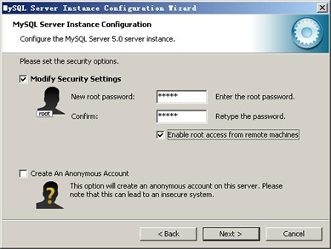
这一步询问是否要修改默认root用户（超级管理）的密码（默认为空），“New root password”如果要修改，就在此填入新密码（如果是重装，并且之前已经设置了密码，在这里更改密码可能会出错，请留空，并将“Modify Security Settings”前面的勾去掉，安装配置完成后另行修改密码），“Confirm（再输一遍）”内再填一次，防止输错。 “Enable root access from remote machines（是否允许root用户在其它的机器上登陆，如果要安全，就不要勾上，如果要方便，就勾上它）”。最后“Create An Anonymous Account（新建一个匿名用户，匿名用户可以连接数据库，不能操作数据，包括查询）”，一般就不用勾了，设置完毕，按“Next”继续。
注意：此处账号跟密码均填root，方便平台配置。

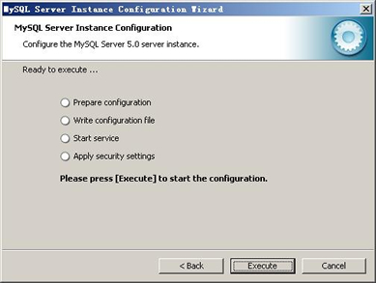
确认设置无误，如果有误，按“Back”返回检查。按“Execute”使设置生效。

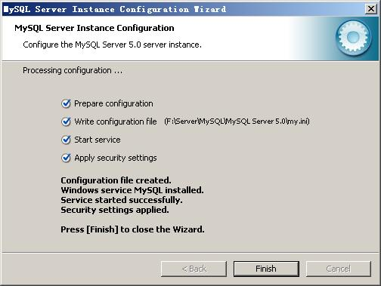
设置完毕，按“Finish”结束mysql的安装与配置——这里有一个比较常见的错误，就是不能“Start service”，一般出现在以前有安装mysql的服务器上，解决的办法，先保证以前安装的mysql服务器彻底卸载掉了；不行的话，检查是否按上面一步所说，之前的密码是否有修改，照上面的操作；如果依然不行，将mysql安装目录下的data文件夹备份，然后删除，在安装完成后，将安装生成的 data文件夹删除，备份的data文件夹移回来，再重启mysql服务就可以了，这种情况下，可能需要将数据库检查一下，然后修复一次，防止数据出错。

（2）安装Navicat数据库可视化软件
下载Navicat_Premium_11.0.10.rar，本地解压安装。
安装完成后建立本地连接，如下图所示：
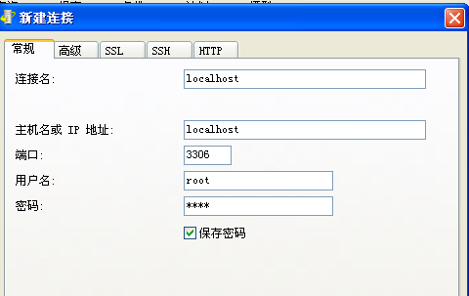
在本地连接中新建数据库，如下图所示：
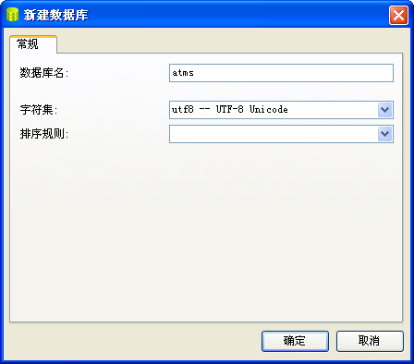

（3）修改数据库
打开本地数据库安装目录下的my.ini文件，将default-character-set的值都改成utf8。
打开mysql数据库控制台，输入数据库密码，如下图所示：
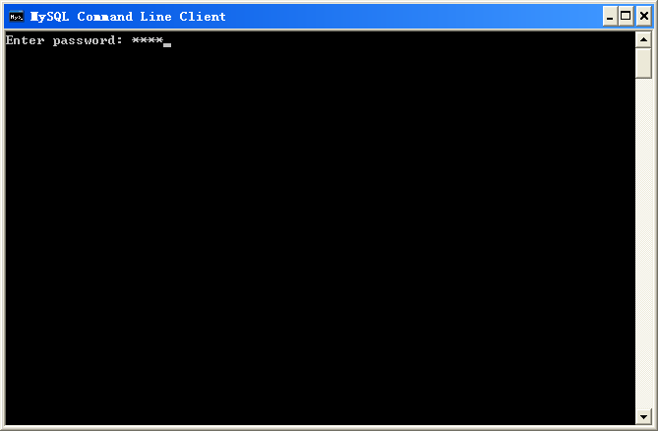
输入show variables like 'character%'; 回车，若如下图所示表示配置正确。
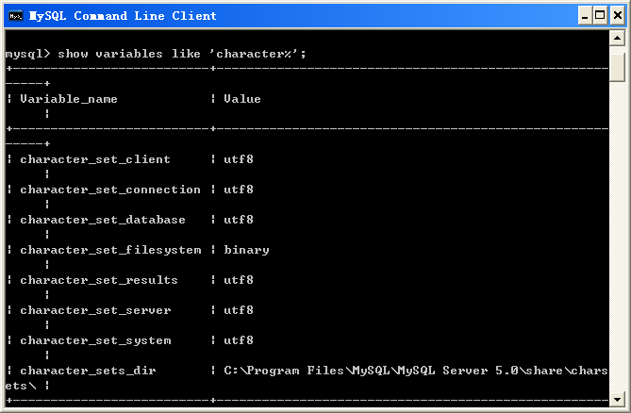

（4）安装mysql-connector-odbc-5.1.1驱动文件（装虚拟机）
点击安装文件，一路next即可。

3、QTP 10自动化测试工具的安装（装虚拟机）

（1）QTP10的安装
打开QTP10的安装目录，运行setup.exe文件安装，如下图所示。
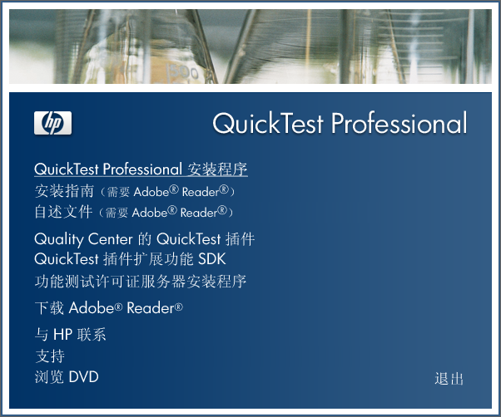
安装过程中最好使用默认路径安装，安装路径不要有中文名称。
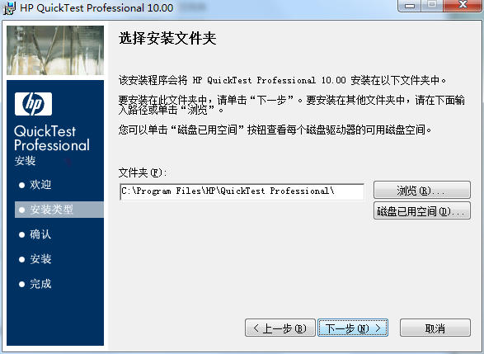
安装到插件页选自己所需插件即可，如下图所示。
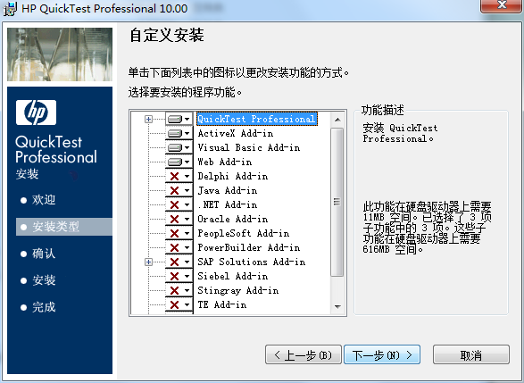
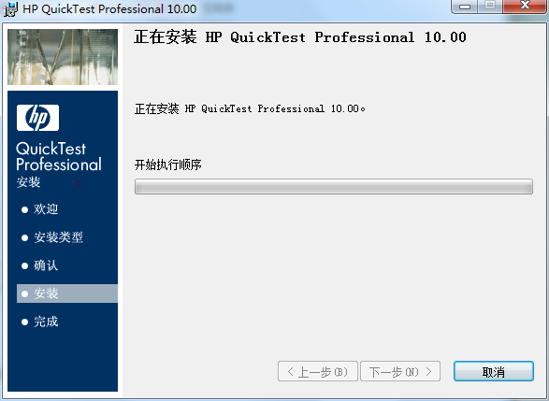
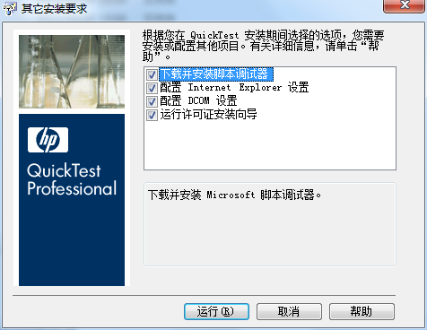
其他都选默认，安装到最后会要License，选择“单机许可证”，然后进行下述破解。
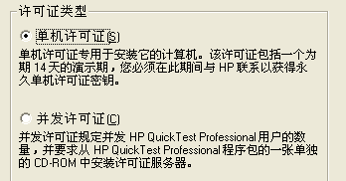

（2）QTP10的破解
- 安装完QTP10.0后，在c:\Program Files\Common Files\Mercury Interactive目录下面新建文件夹License Manager
- 将mgn-mqt82.exe 复制到c:\Program Files\Common Files\Mercury Interactive下执行，会在第一步的目录下面生成破解文件()
- 用记事本打开lservrc文件，复制文件中#之前的字符串，那个就是注册码，例如：
XZ8UVCPZL4LCDC7UFMQ6XX859Z6ZQQ6299S6NWNKYGQ9AI9LI2QRKSMYQ6RFDRM54LPYQU8E4S# "QuickTestPro" version "6.0", no expiration date, exclusive
S4P29WPVMDF9FTM6J98P2GZX4HK6VLRR6VUGTJMLRG23LBM8PCP92BCS8ZKC435GUFB8KM# "FT-Unified" version "1.0", no expiration date, exclusive就拷贝#前的
XZ8UVCPZL4LCDC7UFMQ6XX859Z6ZQQ6299S6NWNKYGQ9AI9LI2QRKSMYQ6RFDRM54LPYQU8E4S
- 将上一步的注册码粘贴到license注册表中就可以了。
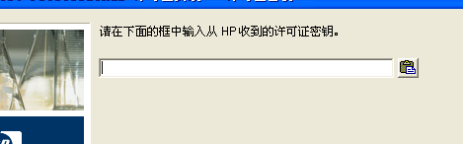
- 完成上述步骤后，运行QTP10在菜单选help> about quicktest professional>license，如果如下所示，则成功。
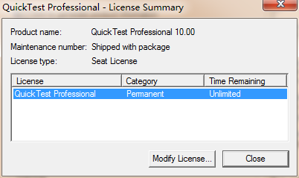

4、浏览器的安装
自动化测试平台支持主流的浏览器，IE8（包括IE8）以上均可支持，建议使用Chrome浏览器。

5、FTP服务软件的安装配置
平台需要安装FTP服务，安装完之后需要在平台管理员后台进行设置。
（1）安装Quick Easy Ftp Server 4.0.0，如下图所示：
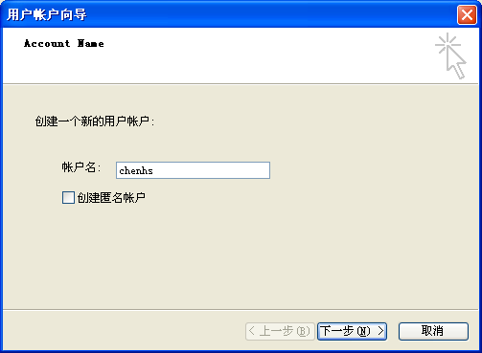
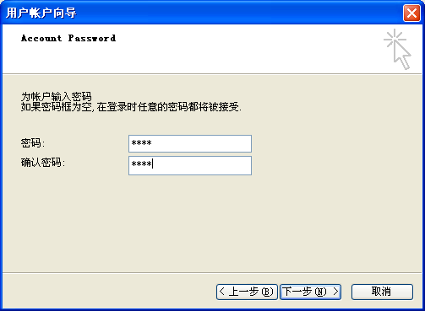
ftp根目录，设置成C:\FtpFiles
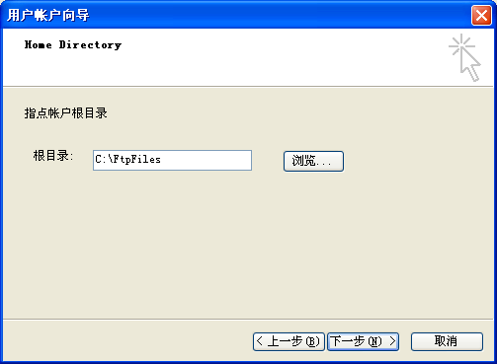
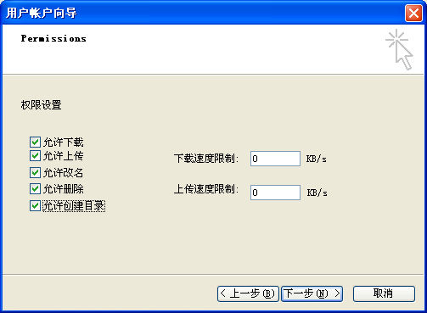
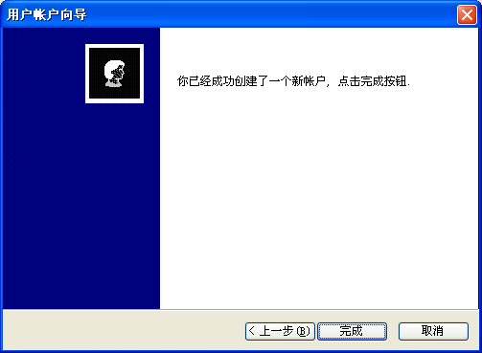
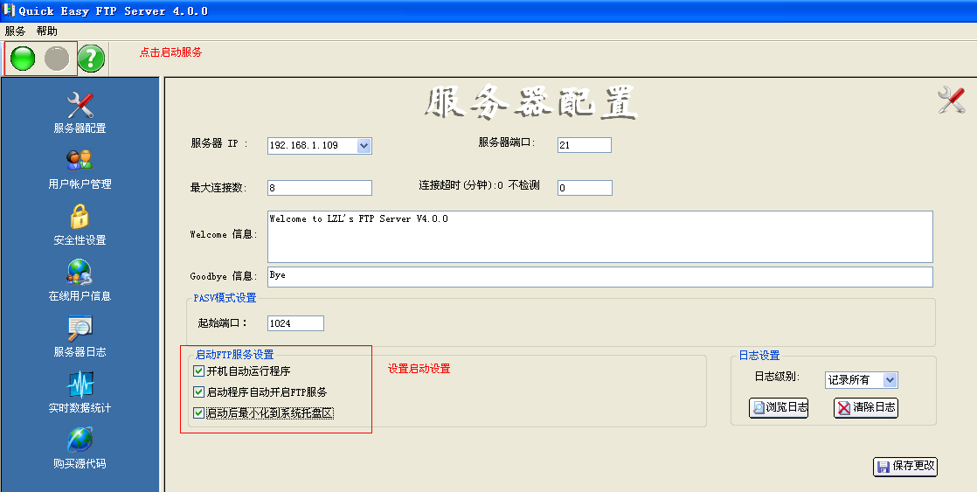
（2）在平台管理员后台进行设置。
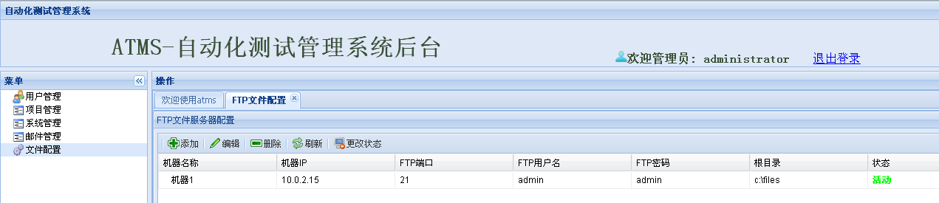
点击添加按钮，添加FTP机器。
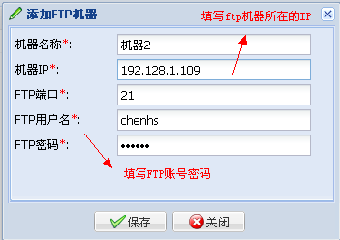

二、平台的部署

1、数据库的导入
打开Navicat，在atms数据库中运行SQL文件，将平台数据库导入。
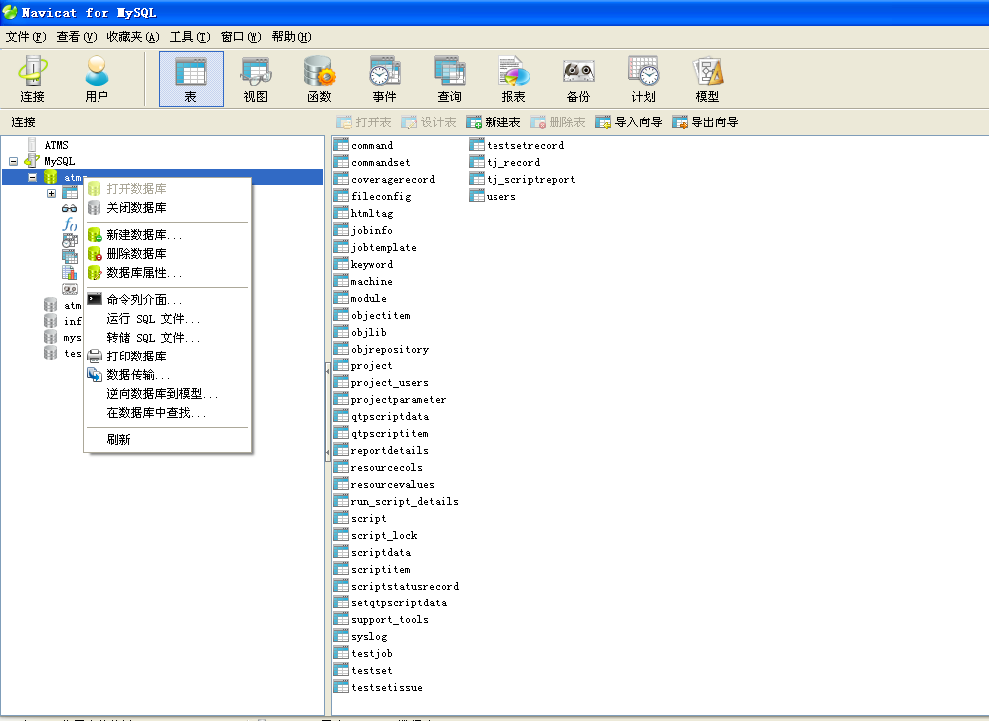

2、平台的配置的设置
把平台的整个工程文件（apache-tomcat-7.0.42）拷贝到本地机器上，假如复制到F盘，打开下面的路径中F:\apache-tomcat-7.0.42\webapps\atms\WEB-INF\classes
找到dbInfo.properties文件，修改数据库名称和密码，默认是root。
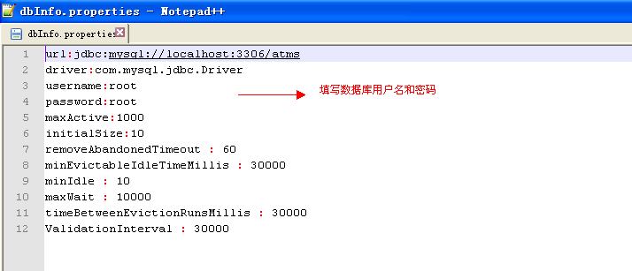

三、自动化框架的部署

1、Agent通讯工具的配置修改
将框架文件（QTPAutoTestFramwork_1009）拷贝到执行机器上，打开框架中的config.properties文件，DBUrl参数上的IP对应数据库所在机器的IP。
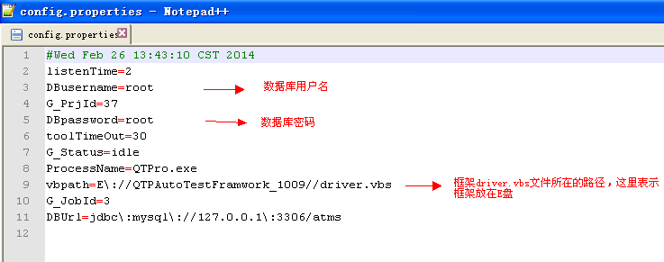
打开框架中的Agent(v1.1).jar文件，配置文件是config.properties文件所在的路径，输出文件是RunConfig.vbs所在的路径，端口设置成8090，跟平台上的设置一致。
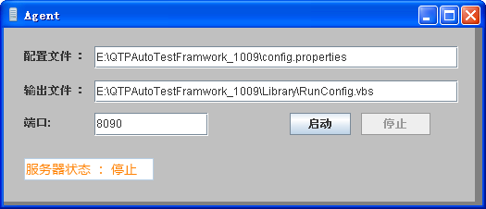
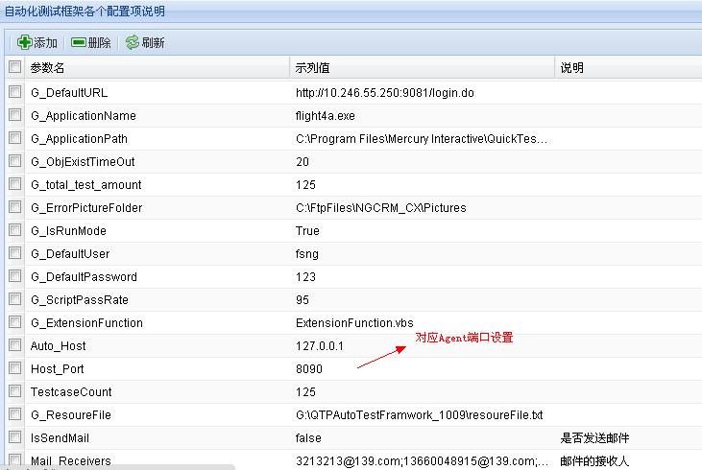

2、QTP框架的导入
打开QTP工具，打开框架。
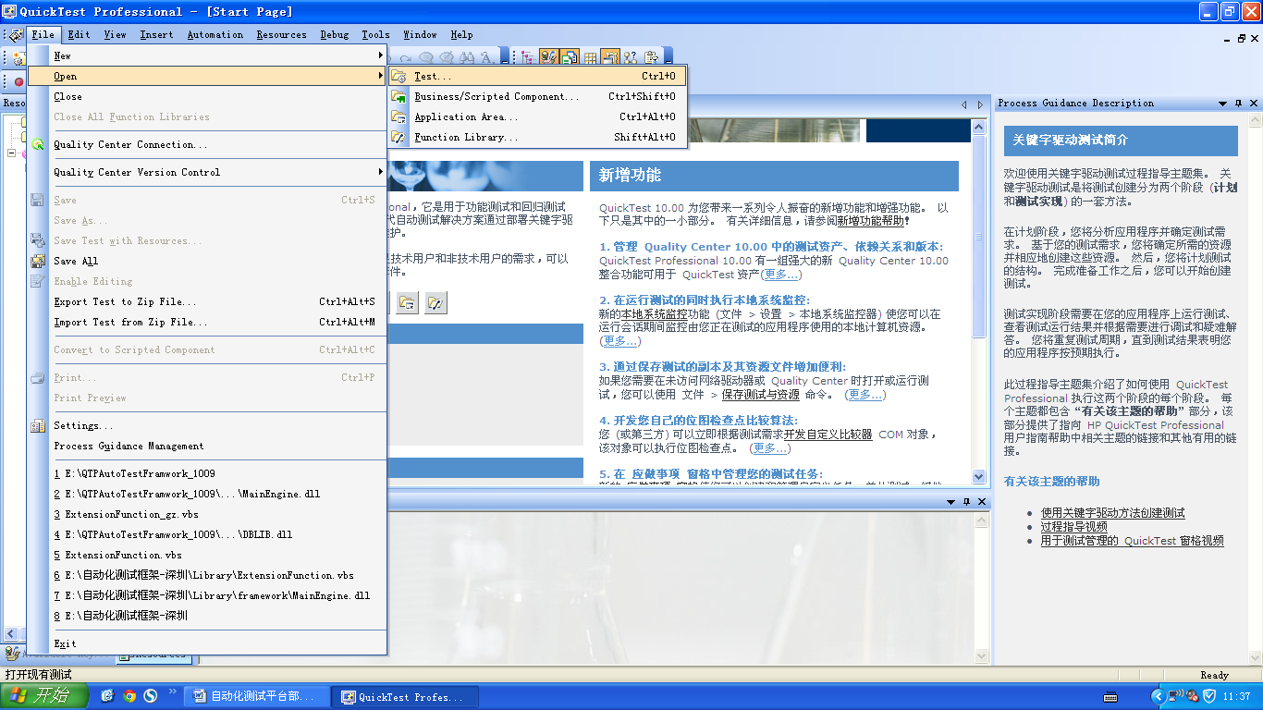
打开QTP设置。
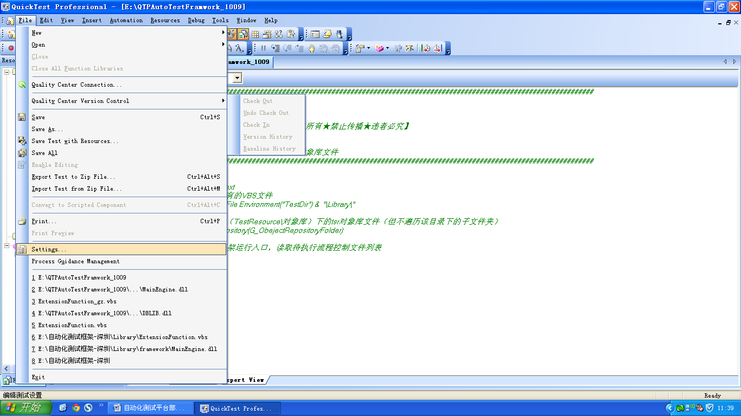
在设置中添加E:\QTPAutoTestFramwork_1009\Library\framework路径下的所有dll文件和
E:\QTPAutoTestFramwork_1009\Library目录下的ExtensionFunction.vbs、RunConfig.vbs和
ExtensionFunction_gz.vbs、config.vbs文件。
